Appendix 5

Holdingverklaring

Behorend bij
Europese aanbesteding
Geïntegreerde HRM en Financiële oplossing inclusief aanvullende diensten

voor

Aloysius Stichting

Datum | 23-10-2025
Versie | 1.0

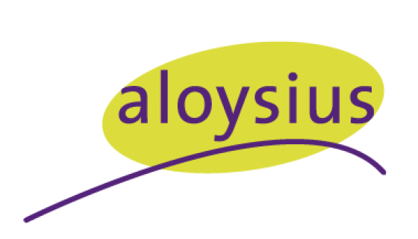
1 Verklaring

Hierbij verklaart ondergetekende (Inschrijver / dochteronderneming) dat hij geen gebruik maakt van artikel 2:403 BW en zelfstandig voldoet aan alle aan de Inschrijver gestelde eisen. In dit geval ondertekent alleen de Inschrijver / dochteronderneming dit formulier.

Ondertekening Inschrijver / dochteronderneming

Naam organisatie
Naam ondertekeningbevoegd persoon
Datum
Handtekening

OF

Hierbij verklaart ondergetekende dat de hieronder vermelde holding zich hoofdelijk aansprakelijk stelt voor de uit rechtshandelingen van de dochteronderneming/uitvoeringsorganisatie voortvloeiende schulden (art. 2:403 lid 1 sub f BW). In dit geval ondertekenen zowel de Inschrijver / dochteronderneming als de holding dit formulier.

Als er meerdere dochterondernemingen deelnemen aan deze aanbesteding vullen zij zelfstandig deze verklaring in en tekenen zij rechtsgeldig.

2 Ondertekening holding
Naam organisatie
Naam ondertekeningbevoegd persoon
Datum
Handtekening

3 Ondertekening Inschrijver / dochteronderneming
Naam organisatie
Naam ondertekeningbevoegd persoon
Datum
Handtekening

